西山卫健信息

第23期

昆明市西山区卫生健康局办公室 2020年2月1日

西山“健康卫士”风采

--永昌社区卫生服务中心主任 刘湘华

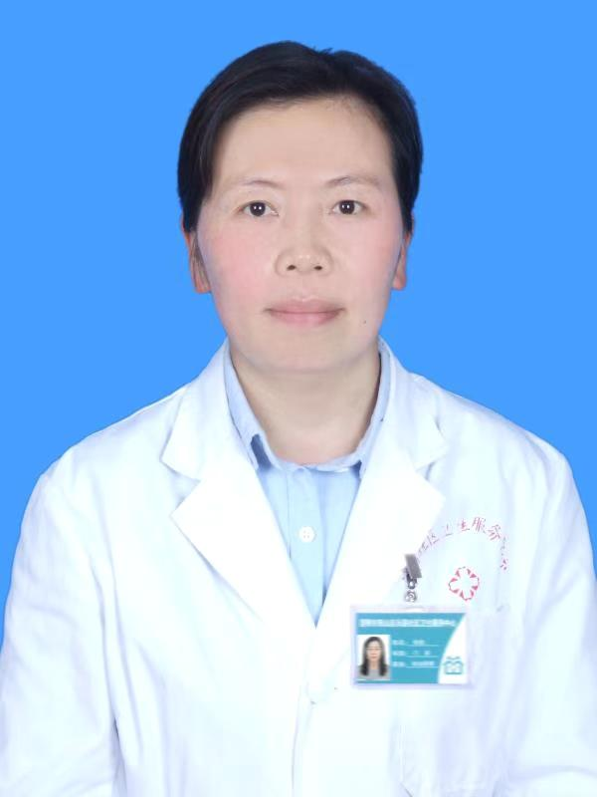刘湘华、女、42岁，永昌社区卫生服务中心主任，先后任职马街社区卫生服务中心，其所在的单位代表西山区迎接国家基本公共卫生服务考核，获得全国第四名的好成绩，2019年在她带领下完成了永昌社区卫生服务中心的新址搬迁，2020年正积极筹备创建设省级甲等社区卫生服务中心。

2020年1月26日晚上8点左右，永昌街道办事处收到西山区防控工作指挥部信息,120余名湖北来昆游客滞留并入住永昌辖区盛高大城社区绿地半岛酒店。永昌社区卫生服务中心也同时接区疾病预防控制中心的到信息。疫情就是命令，防控就是责任。刘主任立刻放下手头的工作，带领40名社区医务人员赶到现场。

经排查，半岛酒店入住湖北籍游客122名， 26日从大理、丽江等地到昆明入住酒店，因为游客来自湖北，社区卫生服务中心的工作人员之前也没有工作经验，大家心里都没有底，此时此刻，主任不上前谁上前，刘主任二话不说，拿起体温计就带头开始对游客进行体温测量、询问、记录。

在社区防控一线，这样近距离的接触不只一次，也不是一天。游客在绿地半岛观察的2天内，永昌社区卫生服务中心24小时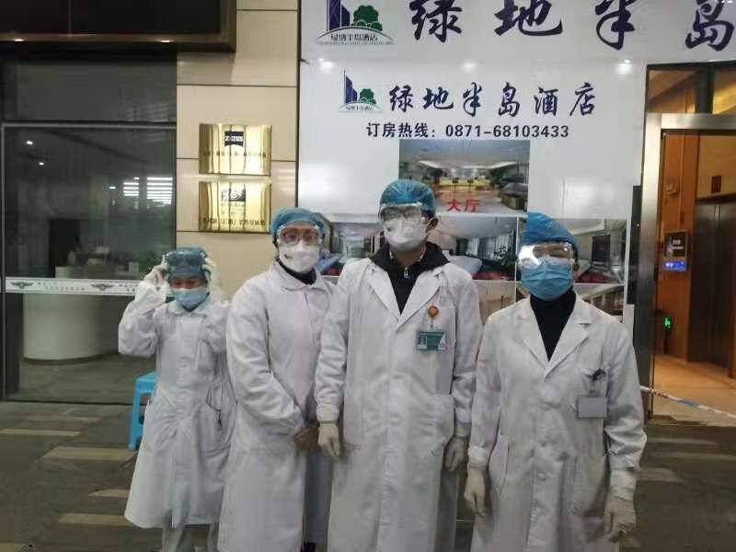值守，三班轮留，社区中心主任就没合过眼，直到28号协助指挥部将120名滞昆游客集中安置转移至云南省工人疗养院。但社区排查还在继续，至1月30日，永昌社区卫生服务中心共组建疫情防控工作队20个，出动医务人员450人次，共排查450多人次（其中武汉籍119人）

编（校）稿：张黎霞 审稿：张颖